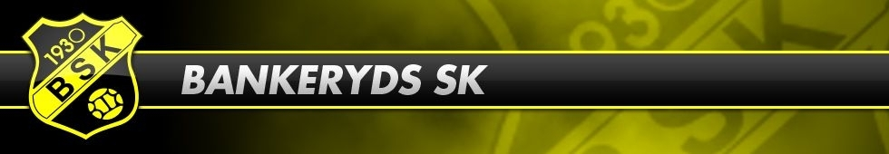

Föräldramöte BSK F02 20 april 2015

- Träningar måndagar och onsdagar kl. 19:00-20:30 (avanmälan: gärna även varför man inte kan vara med, träningsstart 19:00!, dusch och hämtning). Vi samlas vid omklädningsrummen och går bort till planerna. Efter träningen går vi gemensamt bort till omklädningsrummen. Ok att duscha hemma om man cyklar men ställer då cykel vid cykelställen.
- Matcher 9-manna i två serier. F02 Nv1 och F02 Nv2 (kallelse på mail, avanmälan på mail eller sms till lagledaren, kommer ett schema ang. grupper till matcher, körning, tvätt, fika mm)
- Förberedelser träningar och matcher, mat och sömn!
- Speltänk 2-3-3 eller 3-3-2 med press och understöd, 4 lag alla spelar med alla, målvakter = extra matcher
- Föräldragrupp: Mellqvist!, Nilhammar?, Johansson? och Werner?.
Schema: kiosk v.21, kör, tvätt och fika.
- Tjejfotbollens dag söndag 3/5
- Skadevi CUP i Skövde fre 26- sön 28 juni (2015.skadevicup.se)
    - Laganmälan 1000 kr betald som BSK står för.
    - 31 maj betala mat och logipaket 950 kr/spelare
- Hemsidan: spelartrupp, dokument, matcher, nyheter och kalender
- Vi informerade om GIFF cupen och att skjuts är klart för alla tjejer
- Smålands fotbollsförbund har bjudit in till utbildningsläger. Vi lägger upp en länk/dokument med info på hemsidan där man själv måste anmäla sin tjej. Det är snabba ryck som gäller anmälan ska vara inne senast 24 april.
- Patrik informerade om konstgräsprojektet. Sprid gärna information om sponsorstöd. Vi är nu uppe i över 50% av den privata finasiering! Kolla mer på hemsidan under fliken ”Furuvik året runt”.
- Vi informerade om att vi kommer ha en målvakts tränare, Ulf, under några av våra träningar för att utveckla målvakterna ännu mer.

